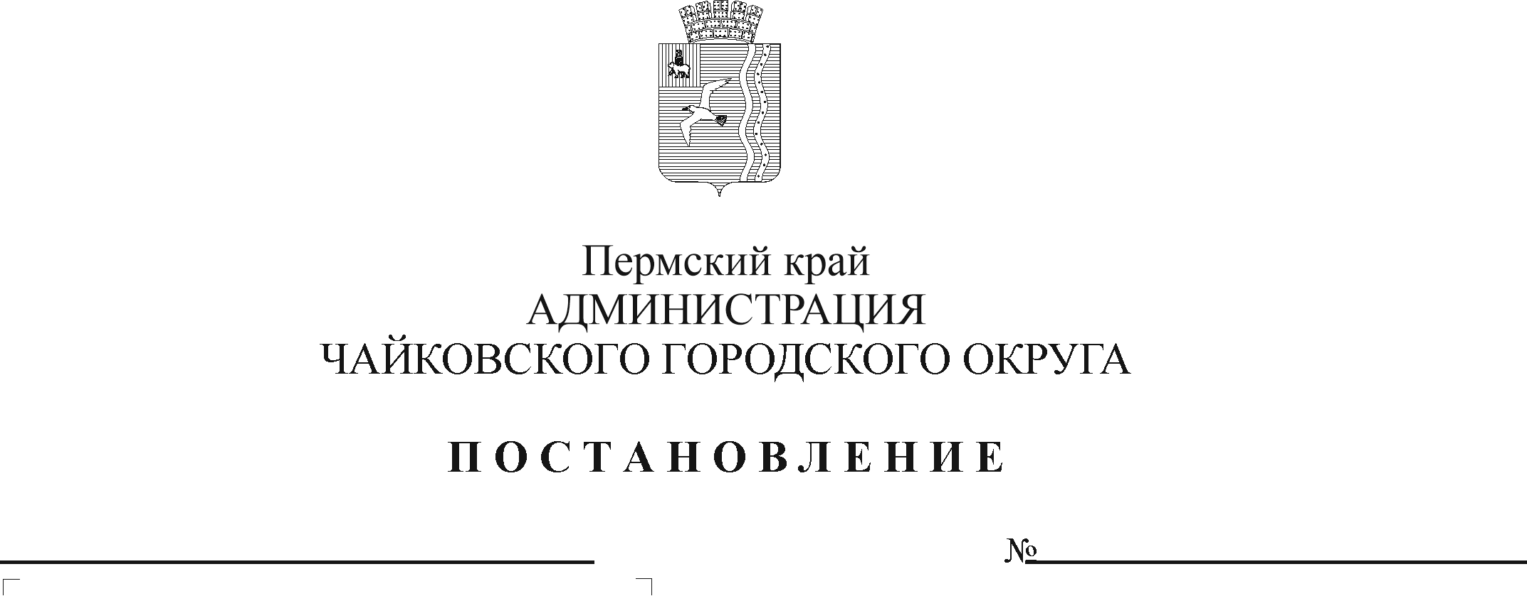
О внесении изменений в Перечень муниципальных услуг, предоставляемых органами и учреждениями администрации Чайковского городского округа, утвержденный постановлением администрации Чайковского городского округа от 23.10.2019 № 1722

Рег. номер

Дата рег.

В соответствии с Федеральным законом от 6 октября 2003 г. № 131-ФЗ «Об общих принципах организации местного самоуправления в Российской Федерации», Федеральным законом от 27 июля 2010 г. № 210-ФЗ «Об организации предоставления государственных и муниципальных услуг», на основании Устава Чайковского городского округа
ПОСТАНОВЛЯЮ:
1. Внести в Перечень муниципальных услуг, предоставляемых органами и учреждениями администрации Чайковского городского округа, утвержденный постановлением администрации Чайковского городского округа от 23 октября 2019 г. № 1722 (в редакции постановлений администрации Чайковского городского округа от 30.04.2020№ 453, от 25.05.2020 № 510, от 23.07.2020 № 669), следующие изменения:
1.1 раздел 1 «Муниципальные услуги в сфере образования» дополнить позицией 1.9 следующего содержания:
1.9 | Предоставление информации о результатах проведенных обследований (психологических, психолого-педагогических) обучающихся | Управление образования
1.2 раздел 2 «Муниципальные услуги в сфере архитектуры и градостроительства» дополнить позициями 2.13 и 2.14 следующего содержания:
2.13 | Предоставление разрешения на осуществление условно разрешенного вида использования земельного участка или объекта капитального строительства | Управление строительства и архитектуры
2.14 | Предоставление разрешений на отклонение от предельных параметров разрешенного строительства, реконструкции объекта капитального строительства | Управление строительства и архитектуры
1.3. раздел 4 «Муниципальные услуги в сфере земельных отношений» дополнить позициями 4.9, 4.10, 4.11, 4,12, 4.13, 4.14, 4,15 следующего содержания:
4.9 | Прекращение права постоянного (бессрочного) пользования и пожизненно наследуемого владения земельным участком ввиду отказа от права | Управление земельно-имущественных отношений  (отдел земельно-лесных отношений)
4.10 | Изменение вида разрешенного использования земельных участков и объектов капитального строительства | Управление земельно-имущественных отношений  (отдел земельно-лесных отношений)
4.11 | Отнесение земель или земельных участков в составе таких земель к определенной категории земель или перевод земель и земельных участков в составе таких земель из одной категории в другую | Управление земельно-имущественных отношений  (отдел земельно-лесных отношений)
4.12 | Установление сервитута в отношении земельного участка, находящегося в муниципальной собственности или государственная собственность на который не разграничена | Управление земельно-имущественных отношений  (отдел земельно-лесных отношений)
4.13 | Установление публичного сервитута | Управление земельно-имущественных отношений  (отдел земельно-лесных отношений)
4.14 | Постановка граждан на учет в качестве лиц, имеющих право на предоставление земельных участков в собственность бесплатно | Управление земельно-имущественных отношений  (отдел земельно-лесных отношений)
4.15 | Согласование размещения информационной конструкции-вывески | Управление земельно-имущественных отношений  (отдел по работе с наружно рекламой и НТО)
1.4 раздел 5 «Муниципальные услуги в сфере реализации жилищных программ» дополнить позициями 5.6 и 5.7 следующего содержания:
5.6 | Предоставление жилого помещения по договору социального найма или в собственность бесплатно | Управление земельно-имущественных отношений  (отдел реализации жилищных программ)
5.7 | Передача принадлежащих гражданам на праве собственности жилых помещений в муниципальную собственность | Управление земельно-имущественных отношений  (отдел реализации жилищных программ)
1.5 дополнить Перечень разделом 12 следующего содержания:
12. Муниципальные услуги в сфере культуры и молодежной политики
12.1 | Предоставление информации о времени и месте проведения театральных представлений, филармонических и эстрадных концертов и гастрольных мероприятий театров и филармоний, киносеансов, анонсы данных мероприятий | Управление  культуры и молодежной политики
12.2 | Предоставление информации о проведении ярмарок, выставок народного творчества, ремесел на территории муниципального образования | Управление  культуры и молодежной политики
2. Опубликовать постановление в муниципальной газете «Огни Камы» и разместить на официальном сайте администрации Чайковского городского округа.
3. Постановление вступает в силу после его официального опубликования.

Глава городского округа
глава администрации
Чайковского городского округа Ю.Г. Востриков

